Curso Superior de Desenvolvimento de Software Multiplataforma

Alinne Martins Cardoso, 3011392323003

Bruno Henrique Pasqual, 3011392323012

Maycon Basilio de Moura, 3011392323013

Pietro Adrian R. Da Silva, 3011392323005

Rafael Martins Cardoso, 3011392323010

**Projeto Interdisciplinar ES I – DW I - DD**

**NaFeira**

Orientadores:

Profª Angelina Vitorino de Souza Melaré

Profª Andreia Santos

**Votorantim**

**Dezembro, 2023**

**SUMÁRIO**

1. Explicação do projeto 3

1.1 O que é 3

1.2 Levantamento de informações 3

1.3 Mapa Mental 4

1.4 Logo 4

1.5 BMC - Business Model Canvas 4

1.6 Vídeo Pitch 4

1.7 Elicitação de Requisitos 5

1.8 Caso de Uso 13

2. Protótipo 13

2.1 Protótipo Rascunho 13

2.1.1 Explicação .............................................................................................................13

2.1.2 Imagem .................................................................................................................14

2.2 Protótipo Funcional 15

3. Recursos Usados 18

3.1 Ferramentas Usadas - Frameworks - Templates - Extensões 18

4. Projeto Final 18

4.1 Interface do Site 18

4.2 Link do GitHub 18

5. Referências 19

1. Explicação do projeto
   1. O que é, qual sua estrutura, quais conteúdos serão abordados no projeto. (ODS)

Diante desse panorama, surge a necessidade de um projeto que visa aumentar o acesso de todos à oferta das feiras de rua. Ao implementar soluções inovadoras, como a criação de plataformas online para a compra antecipada de produtos ou a introdução de serviços de entrega, é possível reduzir as barreiras que impedem muitos consumidores de participar das feiras. Esse projeto não apenas ampliaria o alcance dos feirantes, gerando mais oportunidades de vendas, mas também promoveria a conscientização sobre a importância dos alimentos frescos, contribuindo para a redução do desperdício alimentar.

Assim, ao facilitar o acesso de todos a esses eventos, não apenas se impulsionaria a economia local, mas também se promoveria um ciclo mais sustentável de produção e consumo, beneficiando tanto os consumidores quanto os feirantes.

* 1. Levantamento de informações (Dores)

No Brasil, a presença de feiras semanais em diversos bairros é uma tradição enraizada, proporcionando uma variedade de produtos frescos e regionais. Contudo, a acessibilidade a essas feiras representa um desafio para muitos. Nem todos conseguem participar regularmente, resultando em uma lacuna entre consumidores em potencial e feirantes locais.

Esta desconexão cria um cenário problemático. Por um lado, os consumidores perdem a oportunidade de adquirir alimentos frescos e de qualidade, enquanto, por outro lado, os feirantes enfrentam a limitação de alcance para seus produtos. Esse desequilíbrio não apenas impacta a nutrição e a saúde dos consumidores, mas também contribui para o desperdício de alimentos frescos, já que os feirantes muitas vezes têm dificuldade em vender toda a sua produção.

* 1. Mapa Mental

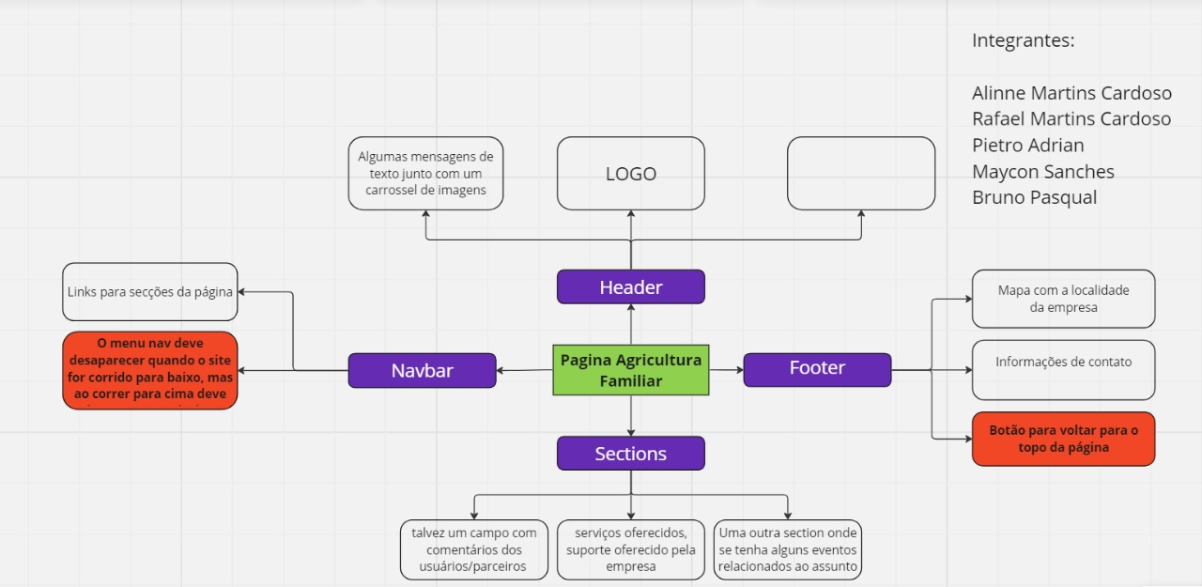

* 1. Logo



* 1. BMC - Business Model Canvas (Modelo de Negócio)

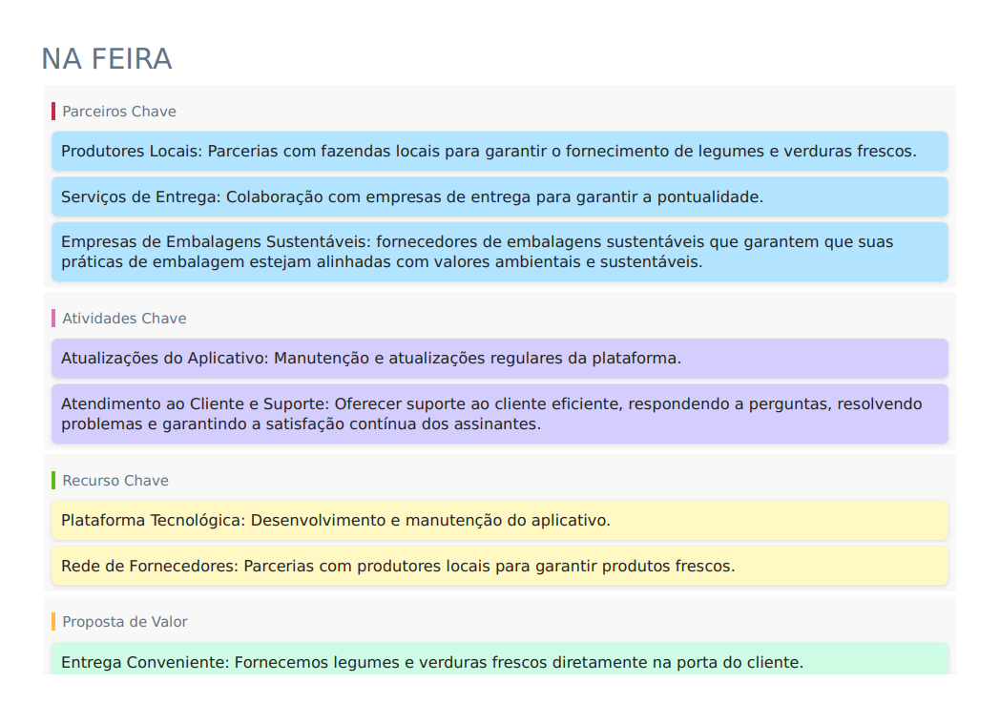

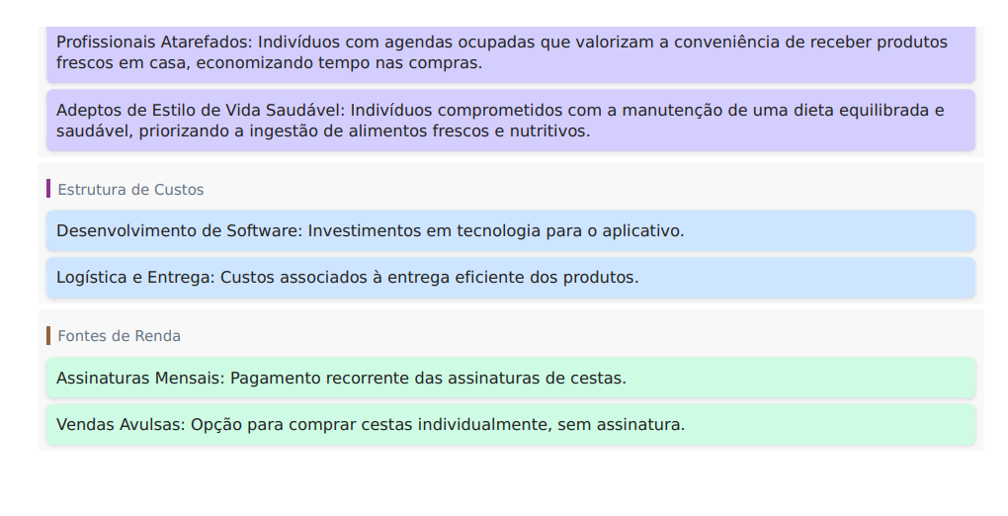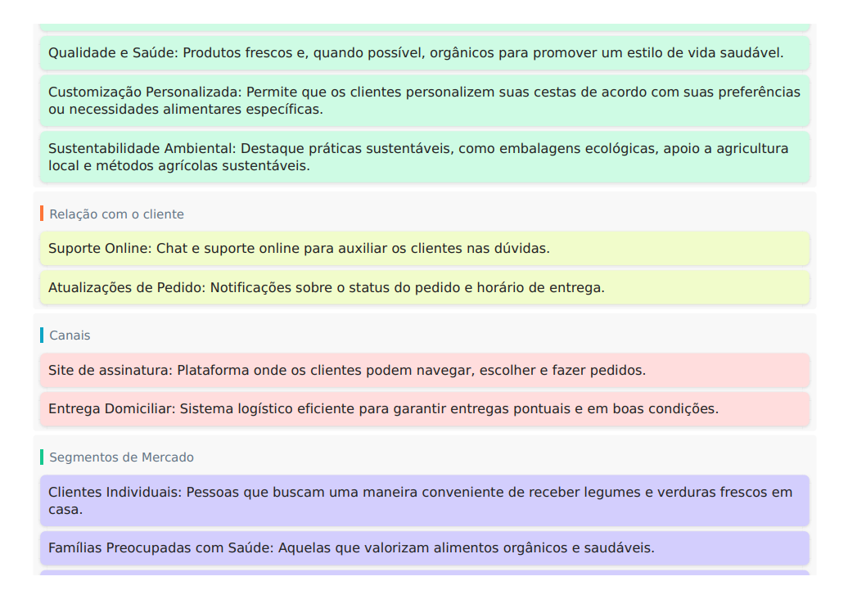

* 1. Vídeo Pitch – Link

<https://youtu.be/jXFyT-DblQs?si=EprVWgg-ptMaaVBx>

* 1. Elicitação de Requisitos (RF e RNF)

|  |  |  |  |
| --- | --- | --- | --- |
|  | Nome do Requisito | Descrição | Página Associada |
| RF01 | Acesso à Página Inicial | Os usuários devem poder acessar a página inicial do site | Página Inicial |
| RF02 | Exibição de Produtos | A página inicial deve exibir produtos disponíveis no site | Página Inicial |
| RF03 | Navegação no Site | Os usuários devem poder navegar facilmente entre as páginas do site | Todas as Páginas |
| RF04 | Pop-up de Login | Um pop-up de login deve ser exibido quando os usuários clicam no botão de login | Página Inicial |
| RF05 | Autenticação de Usuário | Os usuários devem poder inserir suas credenciais para fazer login | Pop-up de Login |
| RF06 | Página de Cadastro | Os usuários devem poder acessar a página de cadastro para criar uma conta | Página Inicial |
| RF07 | Formulário de Cadastro | A página de cadastro deve conter um formulário para inserir informações pessoais | Página de Cadastro |
| RF08 | Carrinho de Compras | Os usuários devem poder adicionar produtos ao carrinho de compras | Página Inicial |
| RF09 | Visualização do Carrinho | Os usuários devem poder visualizar os itens presentes no carrinho | Página de Carrinho |
| RF10 | Finalização da Compra | Deve haver uma opção para os usuários finalizarem a compra no carrinho | Página de Carrinho |
| RF11 | Recuperação de Senha | Os usuários devem ter a opção de recuperar a senha esquecida | Página de Login |
| RF12 | Notificações de Compra | Os usuários devem receber notificações sobre o status da compra | Página de Carrinho |
| RF13 | Histórico de Compras | Os usuários devem poder visualizar o histórico de suas compras | Página do Usuário |
| RF14 | Configurações de Conta | Os usuários devem poder ajustar configurações da conta | Página do Usuário |
| RF15 | Busca de Produtos | Deve haver uma funcionalidade de busca para facilitar a localização de produtos | Todas as Páginas |
| RF16 | Adicionar Avaliações | Os usuários registrados podem adicionar avaliações aos produtos | Página do Produto |
| RF17 | Cupons e Descontos | Os usuários podem aplicar cupons de desconto durante a compra | Página de Carrinho |
| RF18 | Suporte ao Cliente | Deve haver uma seção de suporte ao cliente para dúvidas e problemas | Todas as Páginas |
| RF19 | Responsividade | O site deve ser responsivo para garantir uma boa experiência em dispositivos móveis | Todas as Páginas |
| RF20 | Métodos de Pagamento | Os usuários devem ter opções de métodos de pagamento ao finalizar a compra | Página de Carrinho |
| RF21 | Cálculo de Frete | O sistema deve calcular e exibir opções de frete durante a compra | Página de Carrinho |
| RF22 | Compartilhamento em Redes Sociais | Os usuários podem compartilhar produtos ou compras em redes sociais | Todas as Páginas |
| RF23 | Idioma e Localização | Os usuários devem poder selecionar idioma e região preferidos | Todas as Páginas |
| RF24 | Política de Privacidade | Deve haver uma página que explique a política de privacidade do site | Rodapé do Site |
| RF25 | Estoque em Tempo Real | O sistema deve manter o estoque em tempo real, evitando vendas de produtos esgotados | Todas as Páginas |
| RF26 | Desconectar Usuário | Os usuários devem ter a opção de se desconectar da conta | Página do Usuário |
| RF27 | Feedback após Compra | Após a compra, os usuários podem ser solicitados a fornecer feedback sobre a experiência | Página de Carrinho |
| RF28 | Promoções e Ofertas | Os usuários podem receber informações sobre promoções e ofertas especiais | Página Inicial |
| RF29 | Compatibilidade com Navegadores | O site deve ser compatível com os principais navegadores | Todas as Páginas |
| RF30 | Política de Devolução | Deve haver informações claras sobre a política de devolução de produtos | Página do Produto |
| RF31 | Verificação de Disponibilidade | Ao visualizar um produto, os usuários podem verificar a disponibilidade em lojas físicas | Página do Produto |
| RF32 | Acessibilidade | O site deve seguir padrões de acessibilidade para garantir a inclusão de usuários com deficiências | Todas as Páginas |
| RF33 | Atualização de Dados em Tempo Real | Alterações feitas pelo usuário, como endereço ou informações de pagamento, devem ser refletidas em tempo real | Todas as Páginas |
| RF34 | Modo de Navegação Anônima | Opção para os usuários navegarem no site sem salvar dados pessoais | Todas as Páginas |
| RF35 | Configurações de Notificações | Opções para os usuários personalizarem suas preferências de notificações | Página do Usuário |
| RF36 | Integração com Meios de Pagamento Alternativos | Aceitar pagamentos por meio de carteiras digitais, criptomoedas, etc. | Página de Carrinho |
| RF37 | Área de Avaliações e Comentários | Criação de uma seção dedicada para avaliações e comentários de clientes | Página do Produto |
| RF38 | Análise de Sentimento | Utilização de ferramentas de análise de sentimento para avaliar a satisfação do cliente | Sistema em Geral |
| RF39 | Perguntas Frequentes (FAQ) | Criação de uma seção de Perguntas Frequentes para responder dúvidas comuns | Todas as Páginas |
| RF40 | Compartilhamento de Wishlist | Os usuários podem compartilhar suas listas de desejos com amigos ou nas redes sociais | Página do Usuário |
| RF41 | Localização de Lojas Físicas | Integração de um mapa para ajudar os usuários a encontrar lojas físicas | Página Inicial |
| RF42 | Alertas de Estoque | Notificação automática para os usuários quando um produto fora de estoque volta a ficar disponível | Página do Produto |
| RF43 | Experiência de Compra Guiada | Oferecer guias passo a passo para facilitar a navegação e compra | Todas as Páginas |
| RF44 | Histórico de Preços | Os usuários podem visualizar o histórico de preços de um produto ao longo do tempo | Página do Produto |
| RF45 | Classificações por Tags | Permitir que os usuários classifiquem produtos por meio de tags personalizadas | Página do Produto |
| RF46 | Vídeos Demonstrativos | Inclusão de vídeos demonstrativos de produtos para uma experiência mais completa | Página do Produto |
| RF47 | Acesso Rápido ao Carrinho | Inclusão de um botão ou atalho para acesso rápido ao carrinho de compras | Todas as Páginas |
| RF48 | Design Responsivo para Acessibilidade | Garantir que o design responsivo leve em consideração as necessidades de usuários com deficiência | Todas as Páginas |

|  |  |  |  |
| --- | --- | --- | --- |
|  |  |  |  |
| RNF | Nome de Requisitos | Descrição | Página associada |
| RNF01 | Tempo de Carregamento | As páginas devem carregar em menos de 3 segundos. | Página Inicial |
| RNF02 | Escalabilidade | O sistema deve ser capaz de lidar com 100.000 usuários simultâneos. | Todas as Páginas |
| RNF03 | Criptografia | Todas as comunicações entre o cliente e o servidor devem ser criptografadas usando HTTPS. | Todas as Páginas |
| RNF04 | Política de Senhas | Senhas devem ser armazenadas de forma segura (hash) e seguir uma política de complexidade. | Página de Cadastro, Página de Login |
| RNF05 | Proteção contra Ataques | Implementar medidas contra SQL injection, XSS, CSRF e outros ataques conhecidos. | Todas as Páginas |
| RNF06 | Tempo de Atividade | O site deve ter 99,9% de disponibilidade mensal. | Todas as Páginas |
| RNF07 | Backup e Recuperação | Rotinas de backup diárias e planos de recuperação em caso de falhas. | Todas as Páginas |
| RNF08 | Navegadores | Suporte aos principais navegadores, como Chrome, Firefox, Safari e Edge. | Todas as Páginas |
| RNF09 | Dispositivos | Layout responsivo para diferentes tamanhos de tela (desktop, tablet, mobile). | Todas as Páginas |
| RNF10 | Interface Intuitiva | A interface do usuário deve ser fácil de usar e entender. | Todas as Páginas |
| RNF11 | Facilidade de Manutenção | O sistema deve ser modular e fácil de manter. | Todas as Páginas |
| RNF12 | Atualizações sem Interrupções | Atualizações do sistema devem ser feitas sem interromper o serviço. | Todas as Páginas |
| RNF13 | Registro de Eventos | Registre eventos importantes para facilitar a depuração. | Todas as Páginas |
| RNF14 | Monitoramento em Tempo Real | Ferramentas para monitorar o desempenho em tempo real. | Todas as Páginas |
| RNF15 | APIs | Possibilidade de integração com sistemas externos via APIs. | Todas as Páginas |
| RNF16 | Proteção de Dados | Cumprir regulamentações de proteção de dados, como GDPR. | Todas as Páginas |
| RNF17 | Cookies e Rastreamento | Adesão às regulamentações de privacidade relacionadas a cookies e rastreamento. | Todas as Páginas |
| RNF18 | Tempo de Resposta | Garantir que o tempo de resposta do servidor seja inferior a 200 ms. | Todas as Páginas |
| RNF19 | Consumo de Recursos | Manter o consumo de recursos (CPU, memória) abaixo de 70% de capacidade. | Todas as Páginas |
| RNF20 | Auditoria de Acesso | Registrar todas as tentativas de login, incluindo falhas e sucessos. | Página de Login |
| RNF21 | Localização Geográfica | Suporte para diferentes regiões geográficas, respeitando requisitos legais. | Todas as Páginas |
| RNF22 | Internacionalização | Capacidade de suportar múltiplos idiomas e adaptarse a diferentes culturas. | Todas as Páginas |
| RNF23 | Logging Detalhado | Logar informações detalhadas para fins de depuração e auditoria. | Todas as Páginas |
| RNF24 | Cache de Páginas | Implementar estratégias eficientes de caching para melhorar o desempenho. | Todas as Páginas |
| RNF25 | Tolerância a Falhas | O sistema deve ser capaz de lidar com falhas sem afetar gravemente o serviço. | Todas as Páginas |
| RNF26 | Monitoramento de Segurança | Utilizar ferramentas de monitoramento específicas para segurança. | Todas as Páginas |
| RNF27 | Tempo de Sessão | Definir o tempo de sessão do usuário e implementar mecanismos de logout automático. | Página de Login |
| RNF28 | Consistência de Dados | Garantir consistência de dados em diferentes partes do sistema. | Todas as Páginas |
| RNF29 | Desempenho do Banco de Dados | O banco de dados deve ser otimizado para consultas rápidas e eficientes. | Todas as Páginas |
| RNF30 | Testes de Desempenho | Realizar testes regulares de desempenho para identificar e resolver problemas. | Todas as Páginas |
| RNF31 | Recuperação de Desastres | Ter um plano de recuperação de desastres para restaurar o sistema em caso de falhas catastróficas. | Todas as Páginas |
| RNF32 | Notificações de Erros | Notificar administradores sobre erros críticos em tempo hábil. | Todas as Páginas |
| RNF33 | Restrições de Banda Larga | O site deve ser eficiente em termos de largura de banda para usuários com conexões lentas. | Todas as Páginas |
| RNF34 | Arquitetura de Microsserviços | Implementar arquitetura de microsserviços para facilitar escalabilidade e manutenção. | Todas as Páginas |
| RNF35 | Compatibilidade com Navegadores | Garantir que o site seja compatível com os principais navegadores. | Todas as Páginas |
| RNF36 | Compatibilidade com Dispositivos | Assegurar que o layout seja responsivo em diversos dispositivos. | Todas as Páginas |
| RNF37 | Usabilidade | Certificarse de que a interface seja intuitiva e fácil de usar. | Todas as Páginas |
| RNF38 | Manutenção e Atualização | Garantir que o sistema seja fácil de manter e atualizar. | Todas as Páginas |
| RNF39 | Monitoramento de Logs | Implementar um sistema eficiente de monitoramento e logs. | Todas as Páginas |
| RNF40 | Integração com Sistemas Externos | Oferecer suporte para integração com APIs de sistemas externos. | Todas as Páginas |
| RNF41 | Regulamentação e Conformidade | Cumprir regulamentações específicas e garantir conformidade. | Todas as Páginas |
| RNF42 | Redefinição de Senha Segura | Implementar um processo seguro de redefinição de senha. | Página de Login |
| RNF43 | Recursos Multimídia | Assegurar que recursos multimídia sejam carregados de forma eficiente. | Todas as Páginas |
| RNF44 | Latência de Rede | Manter a latência da rede dentro de limites aceitáveis. | Todas as Páginas |
| RNF45 | Controle de Acesso | Garantir que apenas usuários autorizados tenham acesso a determinadas áreas. | Todas as Páginas |
| RNF46 | Requisitos de Idioma | Suportar diferentes idiomas no conteúdo do site. | Todas as Páginas |

* 1. Caso de Uso

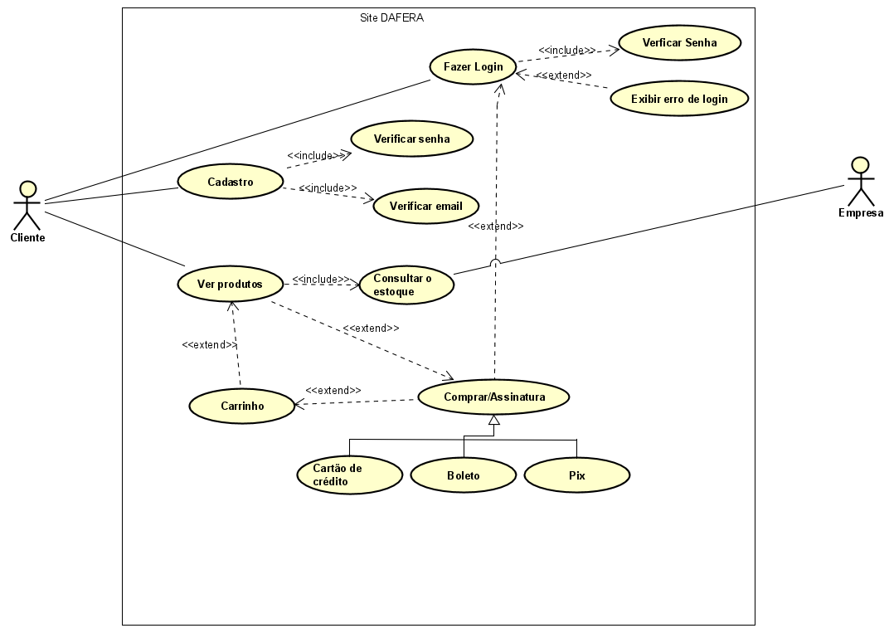

1. Protótipo
   1. Protótipo Rascunho
      1. Explicação

A imagem mostra um esboço da página inicial de um site de entrega de cestas de frutas, legumes, vegetais, etc.

No cabeçalho do site contém um logotipo com o nome do site "DaFeira" e links de navegação para “Dicas de Saúde”, “Produtor”, “Nossos Fornecedores” e “Quem Somos”. Além disso, ao lado direito superior, há uma "Cesta", que possui a função de um carrinho.

A área de conteúdo principal inclui uma imagem que de alguma forma faz referência a dor do cliente. Abaixo, se encontra uma divisão que explica como funciona o site e como o usuário pode receber essas cestas. Em seguida, há uma breve apresentação dos planos oferecidos. A seguir, se encontra os depoimentos das pessoas que assinam o plano.

O rodapé do site contém os contatos e ícones de mídia social para “Facebook”, “Instagram” e “Twitter”, indicando que a empresa tem presença nessas plataformas. Além disso, também há um espaço para sugestões.

* + 1. Imagem

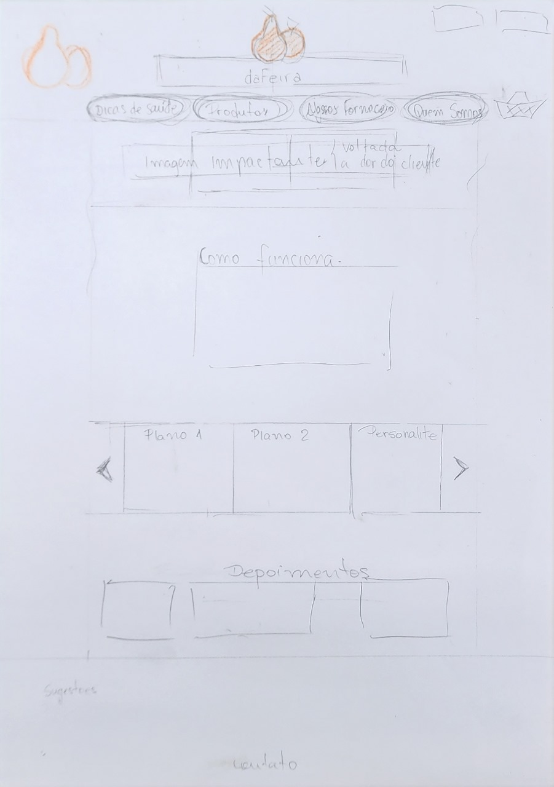

* 1. Protótipo Funcional (Imagens e link do FIGMA)

<https://www.figma.com/file/pEE2o2Med1pvtW1JgiygNZ/Prot%C3%B3tipo?type=design&node-id=0%3A1&mode=design&t=gPQ01ZQigvYapvB0-1>



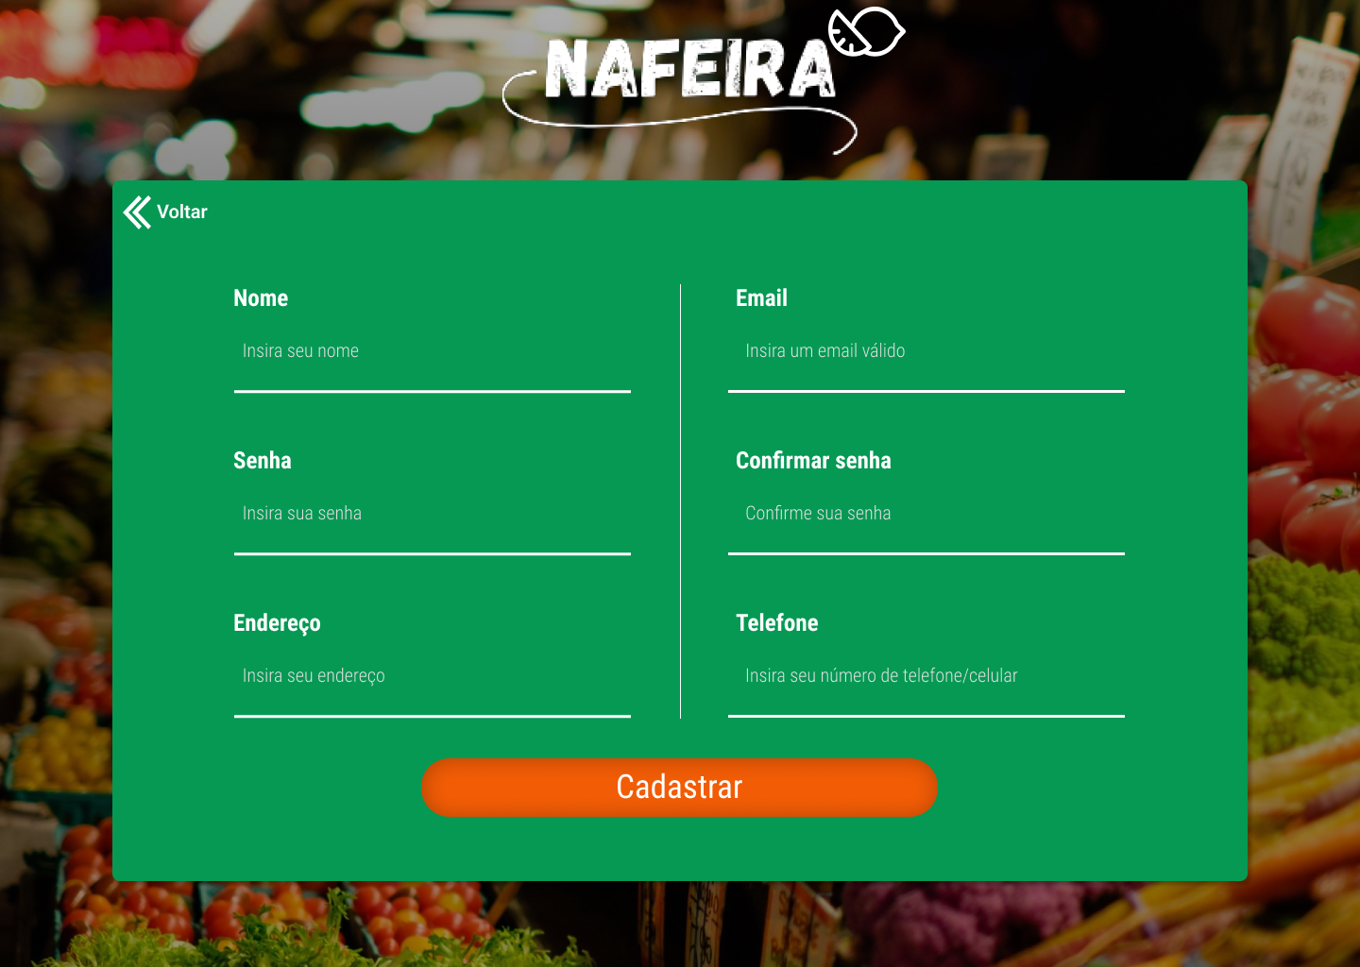

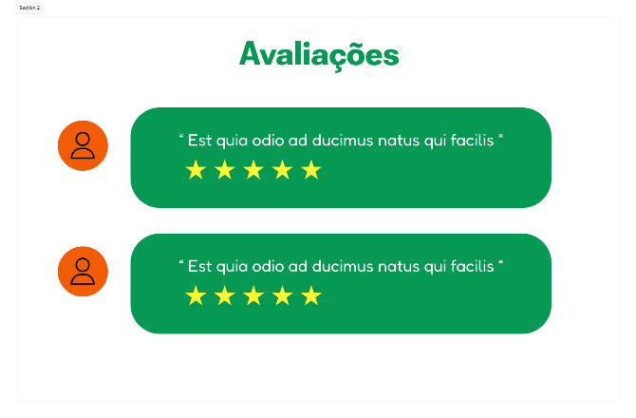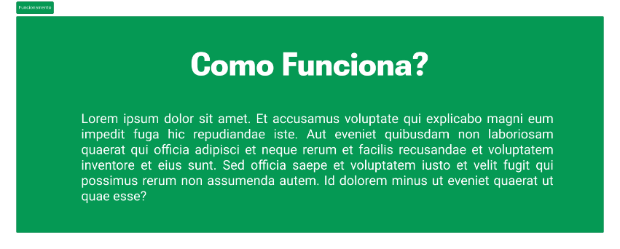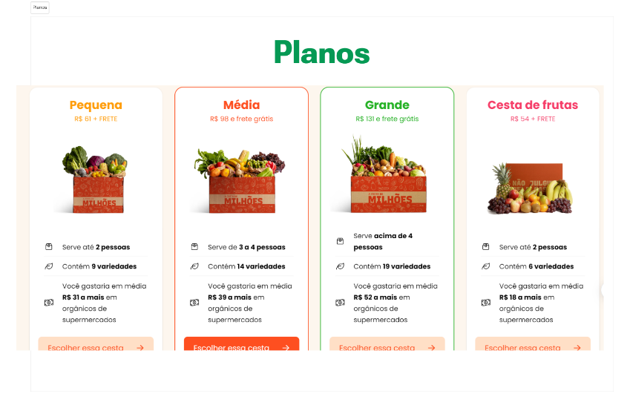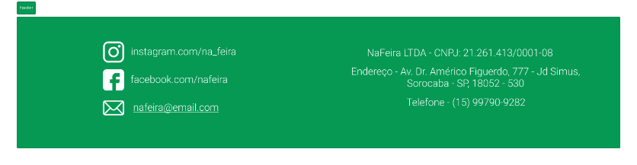

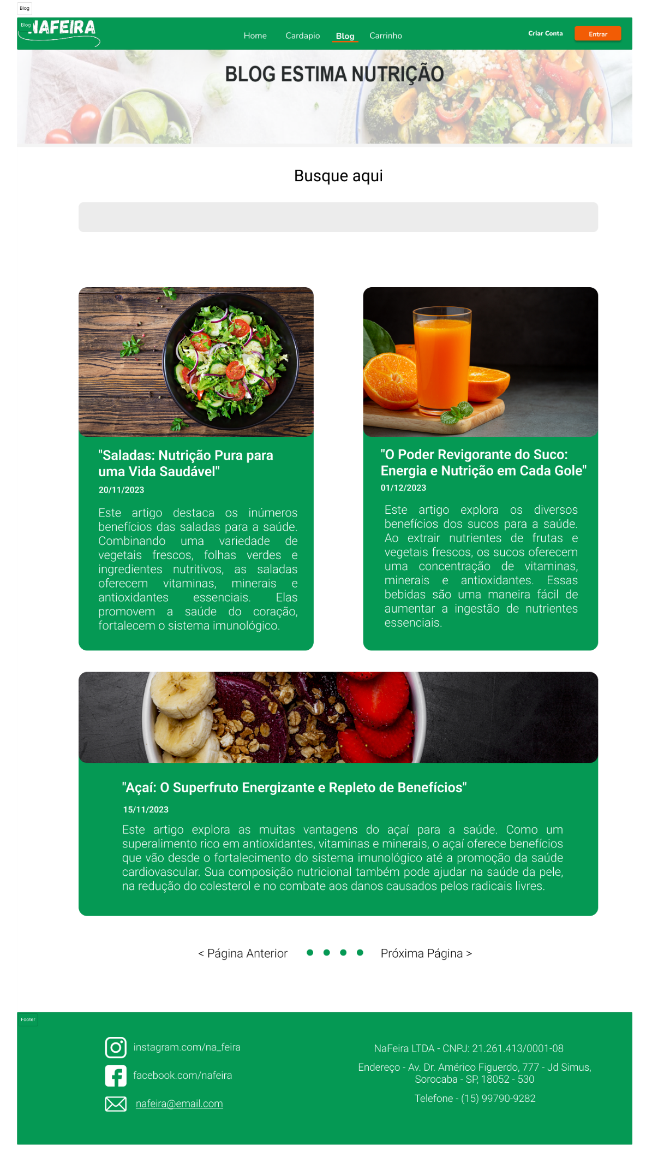

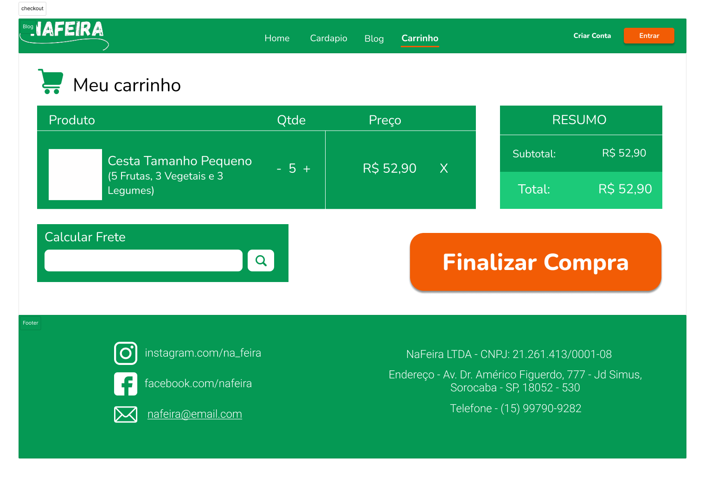

1. Recursos Usados
   1. Ferramentas usadas – Frameworks – Templates- Extensões utilizadas

- Figma

- Unsplash (Plugin para imagem – Figma)

- Iconduck (Plugin para ícone - Figma)

- Adobe Color

- Gimp

- Canva

- Flikiai

- Pixabay

- [Miro](https://miro.com/app/board/uXjVMjcjat0=/?share_link_id=298422703320)

- Google Fonts

- Bootstrap

- Microsoft Excel

- Microsoft Clipchamp

- Freepik

1. Projeto Final
   1. Interface do Site - explicação
   2. Link do GitHub

[Bruno-Pasqual/naFeira (github.com)](https://github.com/Bruno-Pasqual/naFeira)

1. Referências

**Browse Fonts - Google Fonts**. Disponível em: <https://fonts.google.com/>. Acesso em: 5 dez. 2023.

Disponível em: <https://color.adobe.com/pt/create/color-wheel>. Acesso em: 5 dez. 2023.

**Figma**. Disponível em: <https://www.figma.com/file/pEE2o2Med1pvtW1JgiygNZ/Prot%C3%B3tipo?type=design&node-id=0-1&mode=design&t=q4JTri4Hrus823Y0-0>. Acesso em: 5 dez. 2023.

**Fliki - Video creation made 10x simpler & faster with AI**. Disponível em: <https://fliki.ai/>. Acesso em: 5 dez. 2023.

**Freepik: baixe gratuitamente vídeos, vetores, fotos e PSDs**. Disponível em: <https://br.freepik.com/>. Acesso em: 5 dez. 2023.

**Miro | Online Whiteboard for Visual Collaboration**. Disponível em: <https://miro.com/app/dashboard/>. Acesso em: 5 dez. 2023.

OTTO, M. **Bootstrap**. Disponível em: <https://getbootstrap.com/>. Acesso em: 5 dez. 2023.

**Pixabay**. Disponível em: <https://pixabay.com/pt/>. Acesso em: 5 dez. 2023.

UNSPLASH. **Lindas imagens e fotos gratuitas | Unsplash**. Disponível em: <https://unsplash.com/pt-br>. Acesso em: 5 dez. 2023.